Приложение № 8
к решению Красноярского
городского Совета депутатов
от _____________ № _____

Графическое описание местоположения границ территориальной зоны
"Подзоны объектов образования (О-2-1)"

ОПИСАНИЕ МЕСТОПОЛОЖЕНИЯ ГРАНИЦ
Граница территориальной зоны "Подзоны объектов образования (О-2-1)" в районе пр-кт Свободный, 68, пр-кт Свободный, 72, пр-кт Свободный, 66 в Октябрьском районе
(наименование объекта, местоположение границ которого описано (далее - объект)
Раздел 1
Сведения об объекте
N п/п | Характеристики объекта |  |  |  | Описание характеристик
1 | 2 |  |  |  | 3
1 | Местоположение объекта |  |  |  | Красноярский край, город Красноярск
2 | Площадь объекта ± величина погрешности определения площади (P ± ∆P), м² |  |  |  | 71194 ± 93
3 | Иные характеристики объекта |  |  |  | -
Раздел 2
Сведения о местоположении границ объекта
1. Система координат МСК 167
2. Сведения о характерных точках границ объекта
Обозначение характерных точек границ |  | Координаты, м |  | Метод определения координат характерной точки |  | Средняя квадратическая погрешность положения характерной точки (Mt), м | Описание обозначения точки на местности (при наличии)
 |  | X | Y
1 |  | 2 | 3 | 4 |  | 5 | 6
- |  | - | - | - |  | - | -

3. Сведения о характерных точках части (частей) границы объекта
Обозначение характерных точек части границы | Координаты, м |  | Метод определения координат характерной точки | Средняя квадратическая погрешность положения характерной точки (Mt), м | Описание обозначения точки на местности (при наличии)
 | X | Y
1 | 2 | 3 | 4 | 5 | 6
Часть № 1 (в районе пр-кт Свободный, 68, пр-кт Свободный, 72, пр-т Свободный, 66 в Октябрьском районе)
1 | 632247.32 | 92756.72 | Картометрический метод | 0.1 | -
2 | 632240.22 | 92771.49 | Картометрический метод | 0.1 | -
3 | 632228.62 | 92788.04 | Картометрический метод | 0.1 | -
4 | 632228.36 | 92789.11 | Картометрический метод | 0.1 | -
5 | 632240.05 | 92791.64 | Картометрический метод | 0.1 | -
6 | 632242.52 | 92796.37 | Картометрический метод | 0.1 | -
7 | 632277.81 | 92805.45 | Картометрический метод | 0.1 | -
8 | 632274.67 | 92817.73 | Картометрический метод | 0.1 | -
9 | 632275.26 | 92820.17 | Картометрический метод | 0.1 | -
10 | 632273.04 | 92826.64 | Картометрический метод | 0.1 | -
11 | 632252.89 | 92905.69 | Картометрический метод | 0.1 | -
12 | 632253.52 | 92905.84 | Картометрический метод | 0.1 | -
13 | 632293.12 | 92916.34 | Картометрический метод | 0.1 | -
14 | 632307.02 | 92919.14 | Картометрический метод | 0.1 | -
15 | 632303.32 | 92960.44 | Картометрический метод | 0.1 | -
16 | 632298.83 | 93006.44 | Картометрический метод | 0.1 | -
17 | 632349.13 | 93019.00 | Картометрический метод | 0.1 | -
18 | 632337.00 | 93078.54 | Картометрический метод | 0.1 | -
19 | 632032.03 | 93028.98 | Картометрический метод | 0.1 | -
20 | 632055.19 | 92864.74 | Картометрический метод | 0.1 | -
21 | 632074.75 | 92854.65 | Картометрический метод | 0.1 | -
22 | 632092.25 | 92744.10 | Картометрический метод | 0.1 | -
23 | 632099.44 | 92742.29 | Картометрический метод | 0.1 | -
24 | 632102.39 | 92722.75 | Картометрический метод | 0.1 | -
25 | 632102.64 | 92722.68 | Картометрический метод | 0.1 | -
26 | 632102.65 | 92722.68 | Картометрический метод | 0.1 | -
27 | 632212.40 | 92742.39 | Картометрический метод | 0.1 | -
1 | 632247.32 | 92756.72 | Картометрический метод | 0.1 | -

Раздел 3

Сведения о местоположении измененных (уточненных) границ объекта
1. Система координат МСК 167
2. Сведения о характерных точках границ объекта
Обозначение характерных точек границ |  | Существующие координаты, м |  |  | Измененные (уточненные) координаты, м |  |  |  | Метод определения координат характерной точки |  | Средняя квадратическая погрешность положения характерной точки (Mt), м |  | Описание обозначения точки на местности (при наличии)
 |  | X |  | Y | X |  | Y
1 |  | 2 |  | 3 | 4 |  | 5 |  | 6 |  | 7 |  | 8
- |  | - |  | - | - |  | - |  | - |  | - |  | -
3. Сведения о характерных точках части (частей) границы объекта
Обозначение характерных точек части границы | Существующие координаты, м |  |  |  |  | Измененные (уточненные) координаты, м |  |  |  | Метод определения координат характерной точки |  | Средняя квадратическая погрешность положения характерной точки (Mt), м |  | Описание обозначения точки на местности (при наличии)
 | X |  | Y |  |  | X |  | Y
1 | 2 |  | 3 |  |  | 4 |  | 5 |  | 6 |  | 7 |  | 8
-
- | - |  | - |  |  | - |  | - |  | - |  | - |  | -

Раздел 4
План границ объекта (часть № 1)
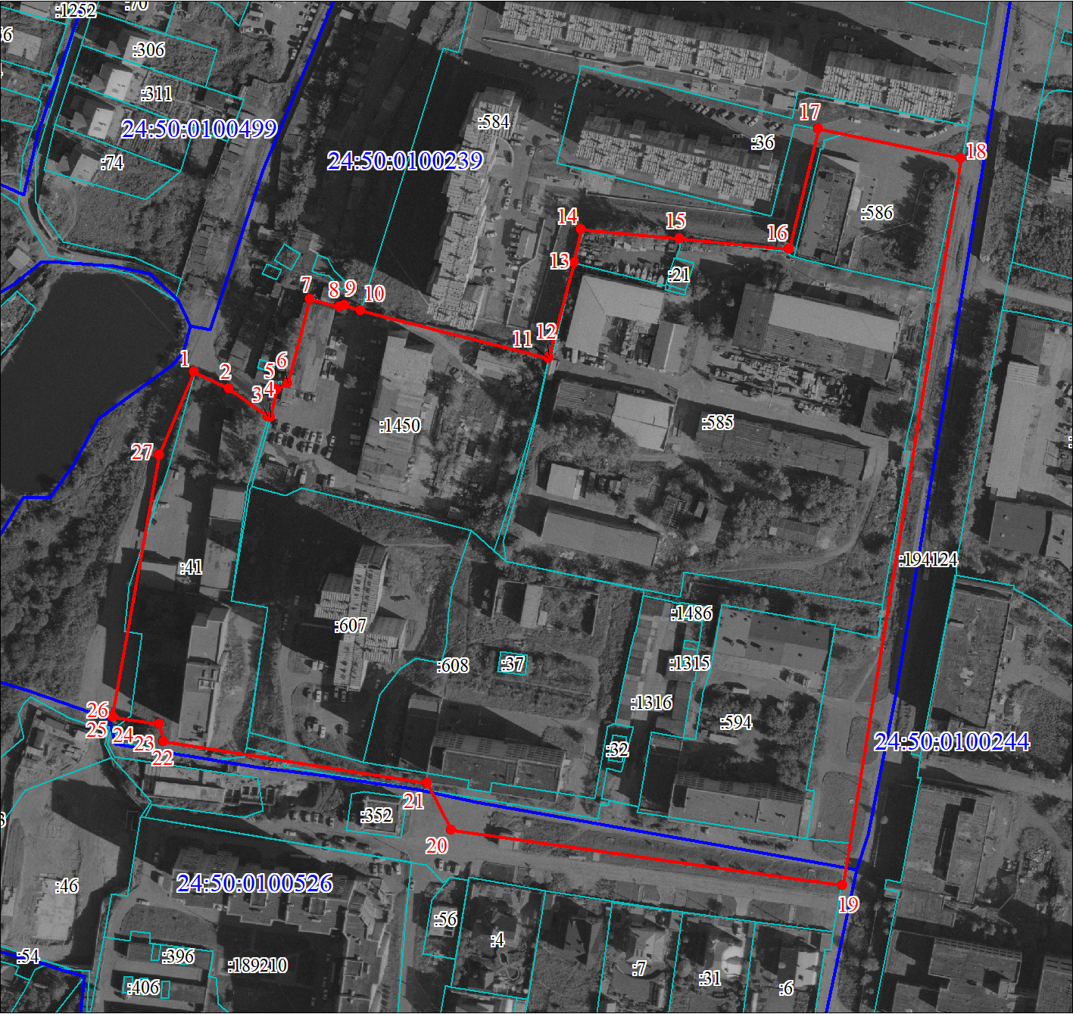
Масштаб 1:2500

Используемые условные знаки и обозначения:
 | Характерная точка границы объекта
 | Надписи номеров характерных точек границы объекта
 | Граница объекта
 | Граница кадастрового квартала
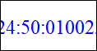 | Обозначение кадастрового квартала
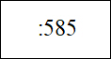 | Надписи кадастрового номера земельного участка
 | Существующая часть границы, имеющиеся в ЕГРН сведения о которой достаточны для определения ее местоположения

Подпись__________________ Куклина Т. Г. | Дата 27 ноября 2019 г.
Место для оттиска печати (при наличии) лица, составившего описание местоположения границ объекта

